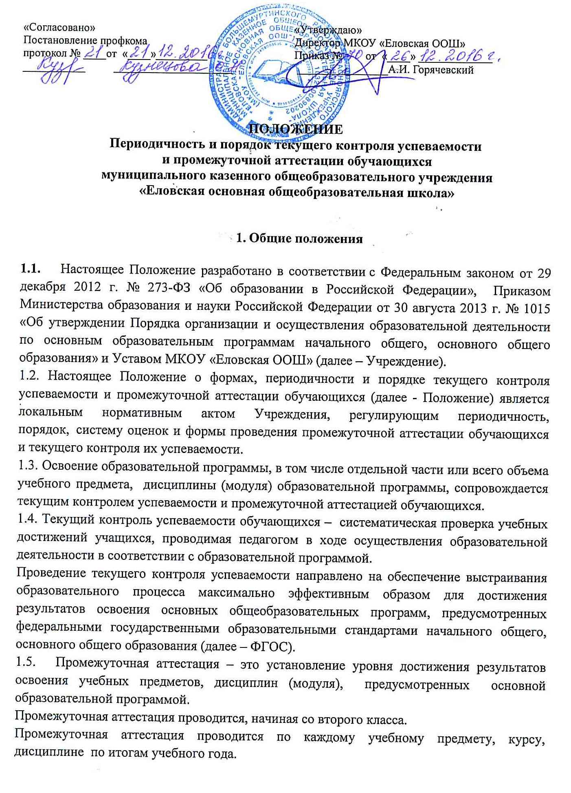

Положение об организации внеурочной деятельности обучающихся
муниципального казенного общеобразовательного учреждения
«Еловская основная общеобразовательная школа»

- Общие положения

  - Положение о внеурочной деятельности обучающихся разработано в соответствии с:
- Федеральным законом от 29 декабря 2012 г. № 273-ФЗ «Об образовании в Российской Федерации»;
- приказом Министерства образования и науки Российской Федерации от 06.10.2009 № 373 «Об утверждении и введении в действие федерального государственного образовательного стандарта начального общего образования»;
- приказом Минобрнауки России от 17 декабря 2010 г. «Об утверждении и введении в действие федерального государственного образовательного стандарта основного общего образования»;
- письмом Минобрнауки России от 12.05.2011 № 03-296 «Об организации внеурочной деятельности при введении федерального государственного образовательного стандарта общего образования»;
- постановлением Главного санитарного врача РФ от 29.12.2010 № 189 «Об утверждении СанПиН 2.4.2.2821-10 «Санитарно-эпидемиологические требования к условиям организации обучения в общеобразовательных учреждениях» (далее СанПиН 2.4.2.2821-10)
- Методические рекомендации по уточнению понятия и содержания программ внеурочной деятельности (от 18.08.2017 № 09-1672).
  - Под внеурочной деятельностью в рамках реализации ФГОС следует понимать образовательную деятельность, осуществляемую в формах, отличных от классно-урочной, направленную на достижение обучающимися образовательных программ (личностных, метапредметных и предметных результатов), осуществляемую в формах, отличных от урочных.
  - Целью внеурочной деятельности является обеспечение достижения ребенком планируемых результатов освоения основной образовательной программы за счет расширения информационной, предметной, культурной среды, в которой происходит образовательная деятельность, повышения гибкости ее организации.
  - Внеурочная деятельность планируется и организуется с учетом индивидуальных особенностей и потребностей ребенка, запросов семьи, культурных традиций, национальных и этнокультурных особенностей региона.
  - Содержание внеурочной деятельности обучающихся:
Соответствует:
- содержанию соответствующему уровню образования (начального общего, основного общего образования);
- российским традициям и национальным ценностям, культурно-национальным особенностям региона;
- современным образовательным технологиям, обеспечивающим системно-деятельностный подход в соответствующих формах и методах обучения (дифференцированное обучение, конкурсы, соревнования, фестивали, экскурсии, походы и т. п.), в методах контроля и управления образовательным процессом (экспертный анализ продуктов деятельности обучающихся).
Направлено:
- на создание условий для развития личности ребенка;
- развитие мотивации ребенка к познанию и творчеству;
- обеспечение эмоционального благополучия ребенка;
- приобщение обучающегося к общечеловеческим ценностям, национальным ценностям и традициям;
- профилактику асоциального поведения обучающихся;
- создание условий для социального, культурного и профессионального самоопределения творческой самореализации ребенка, его интеграции в систему отечественной и мировой культуры-
- обеспечение целостности процесса психического и физического, умственного и духовного развития личности ребенка;
- укрепление психического и физического здоровья детей;
- развитие взаимодействия педагогов с семьями обучающихся.
1.4. Внеурочная деятельность обучающихся в МКОУ «Еловская ООШ» организуется по направлениям развития личности: спортивно-оздоровительное, духовно-нравственное, социальное, общеинтеллектуальное, общекультурное.
1.5. Участие во внеурочной деятельности является для обучающихся обязательным.
1.6. Формы реализации внеурочной деятельности образовательная организация определяет самостоятельно. МКОУ «Еловская ООШ» определила следующие формы реализации внеурочной деятельности: экскурсии, круглые столы, конференции, диспуты, олимпиады, соревнования, поисковые и научные исследования, игры, конкурсы, «путешествия», проекты, др.

- Реализация внеурочной деятельности

  - Внеурочная деятельность осуществляется посредством реализации:
• плана внеурочной деятельности МКОУ «Еловская ООШ»;
• деятельность организуемую классными руководителями (экскурсии, диспуты, круглые столы, соревнования, общественно полезные практики и т.д.);
• деятельность иных педагогических работников, осуществляемую в соответствии с должностными обязанностями квалификационных характеристик должностей работников образования;
• образовательные программы учреждений культуры и спорта.
  - Объем часов внеурочной деятельности определяется образовательной программой, которая утверждается образовательной организацией с учетом запросов семей, интересов обучающихся и возможностей общеобразовательной организации. Количество часов, отводимое на разные виды внеурочной деятельности МКОУ «Еловская ООШ» определяет в соответствии с требованиями ФГОС:
- до 1350 часов за четыре года обучения на уровне начального общего образования;
- до 1750 часов за пять лет обучения на уровне основного общего образования.
2.3. Рабочая программа внеурочной деятельности является обязательным элементом основной образовательной программы, наравне с иными программами, входящими в содержательный раздел основной образовательной программы.
2.4. Рабочие программы внеурочной деятельности разрабатываются образовательной организацией самостоятельно на основе требований федеральных государственных образовательных стандартов общего образования (далее - ФГОС) с учетом соответствующих примерных основных образовательных программ.
2.5. Рабочие программы внеурочной деятельности должны содержать:
- планируемые результаты внеурочной деятельности;
- содержание внеурочной деятельности с указанием форм ее организации и видов деятельности;
- тематическое планирование.
2.6. Рабочие программы и расписание внеурочной деятельности утверждаются директором МКОУ «Еловская ООШ» в начале учебного года.
  - В организации внеурочной деятельности принимают участие все педагогические работники МКОУ «Еловская ООШ». Координирующая роль принадлежит заместителю директора по воспитательной работе и классному руководителю, которые взаимодействуют с другими педагогическими работниками с целью максимального удовлетворения запросов обучающихся.
  - Продолжительность занятий внеурочной деятельности зависит от возраста обучающихся и вида деятельности и устанавливается в соответствии с СанПиН 2.4.2.2821-10.
  - В соответствии с СанПиН 2.4.2.2821-10 для организации внеурочной деятельности могут использоваться общешкольные помещения (спортивный зал, библиотека), а также стадион, помещения домов культуры, сельской библиотеки.
  - Образовательным учреждением для развития потенциала детей с ограниченными возможностями здоровья (далее - ОВЗ) могут быть разработаны, на основании заявления родителей (законных представителей), индивидуальные планы внеурочной деятельности. Часы внеурочной деятельности могут быть использованы для организации коррекционно-развивающих занятий в соответствии с рекомендациями психолого-медико-педагогического консилиума или рекомендациями территориальной психолого-медико-педагогической комиссии

- Результаты внеурочной деятельности

3.1. Результаты внеурочной деятельности являются частью результатов освоения основной общеобразовательной программы в соответствии с требованиями ФГОС.
3.2. Планируемые результаты внеурочной деятельности конкретизируются в рабочей программе и должны соответствовать планируемым результатам освоения основной общеобразовательной программы.
3.4. Для текущего контроля и мониторинга образовательных результатов внеурочной деятельности МКОУ «Еловская ООШ» использует психолого-педагогический инструментарий, а также такую форму учета как «портфолио» (дневник личных достижений).
3.5. Классификация результатов внеурочной деятельности:
- Первый уровень результатов - приобретение школьником социальных знаний (об общественных нормах, устройстве общества, о социально одобряемых и неодобряемых формах поведения в обществе и т.п.), первичного понимания социальной реальности и повседневной жизни.
- Второй уровень результатов - получение школьником опыта переживания и позитивного отношения к базовым ценностям общества (человек, семья, Отечество, природа, мир, знания, труд, культура), ценностного отношения к социальным реальностям в целом.
  - Третий уровень результатов - получение школьником опыта самостоятельного общественного действия в открытом социуме, за пределами дружественной среды школы, где не обязательно положительный настрой.

- Промежуточная аттестация внеурочной деятельности

4.1. Промежуточная аттестация учащихся по внеурочной деятельности проводится по итогам учебного года.
4.2. Форму промежуточной аттестации выбирает учитель в зависимости от специфики курса. Формой промежуточной аттестации может быть проект, тест, творческая работа, презентация, отчет и др.

5.Система оценки достижения результатов внеурочной деятельности

5.1. Система оценки достижения результатов внеурочной деятельности является комплексной и предусматривает:
- оценку достижений учащихся (портфолио обучающегося);
- оценку эффективности деятельности ОУ.
  - Оценка достижений результатов внеурочной деятельности осуществляется на трех уровнях:
- представление коллективного результата деятельности группы обучающихся в рамках одного направления;
- индивидуальная оценка результатов внеурочной деятельности каждого обучающегося на основании экспертной оценки личного портфолио;
- качественная и количественная оценка эффективности деятельности ОУ по направлениям внеурочной деятельности на основании суммирования индивидуальных результатов обучающихся.

